在上文中，我们已经详细说了3DS的解包操作，那么一定还有打包操作，在本文中，我们就继续聊聊3DS的打包操作。
通过上文的说明，我们了解到，一个3DS的ROM是由几个分区以及一个头文件组成，他们分别是第0分区到第7分区，其中第0分区为cxi格式，游戏中的绝大部分资源文件，都会保存在这个文件中，其余1-7个分区，可以参考下图，第1分区是说明文件（Manual），第7分区是更新档案（UpdateData），第2分区是一卡多游（DownloadPlay），第3-6分区都是预留分区（Partition），但是一个游戏使用什么分区做什么，是没有强制约定的，而且分区的作用，只有5个选项：Application（程序）、SystemUpdate（系统更新）、Manual（说明）、Child（子分区）以及Trial（体验版）。所以说，具体哪个分区是做什么的，都是具体例子具体分析。
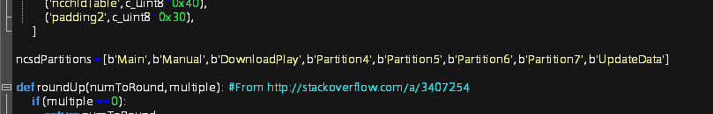
解包的过程，概括一下就是从3ds（cci）-->cxi0（0分区）、cfa1-7（1-7分区）与头文件-->exefs与romfs等资源打包文件-->各种资源文件与头文件的过程。其实，打包的过程，就是将这个步骤反过来操作，将资源文件一步步打包成cci（3ds）文件。下面，让我们一起来进行操作吧。
例子依然是我们在上一篇文章中操作过的开膛手杰克。
操作步骤一：将资源文件打包为exefs与romfs
首先，我们需要将3dstool-master\bin文件夹中的ignore.txt拷贝到3dstool.exe工具同目录下，因为在打包过程中会使用到这个文档，如果没有这个文档，工具中会提示出错，举例：
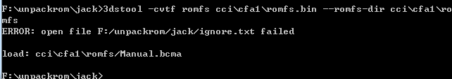
这段代码就不用细看了，下文会有详细讲解的，先拷贝ignore.txt文件吧。
工作开始，我们使用开膛手杰克的资源进行打包操作，先看看资源文件吧：
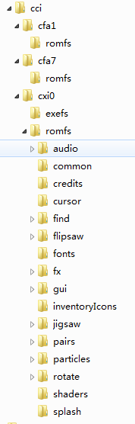
格式是cci文件夹中有cfa1、cfa7、cxi0三个文件夹，在三个文件夹下，又分别有romfs和exefs文件夹。我们在这步打包操作时，就是将exefs和romfs文件夹中的资源文件合成exefs.bin和romfs.bin文件，下面开始代码“3dstool -cvtfz exefs cci\cxi0\exefs.bin --header cci\cxi0\exefs\exefsheader.bin --exefs-dir cci\cxi0\exefs”：
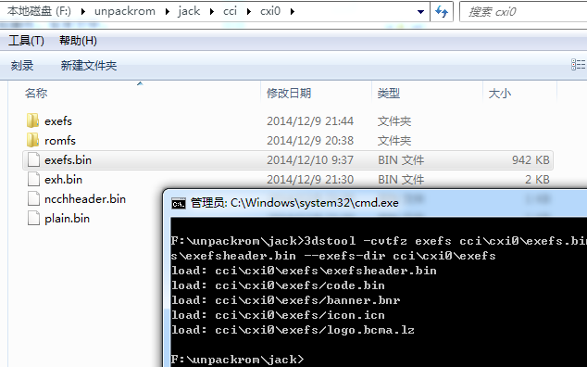
成功打包成了exefs.bin文件，让我们仔细看看代码：“-cvtfz”与上一篇文章中的“-xvtfu”是对应的，对比下3dstool文档我们可以看到“-c”是创建目标文件，“-vtf”是显示信息、文件类型与目标文件三个通用参数，最后的“-z”是通过反向LZ77算法压缩文件，这里再次强调，exefs文件可能需要使用反向LZ77算法进行解压和压缩工作，是否需要使用“-z”与“-u”，需要看exh中的标记（查看exh.bin的0000000dh位置，值为1则需要使用“-z”）。如果在解包时使用了“-u”，那么打包时“-z”就不能丢。
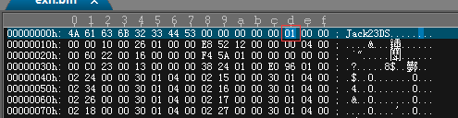
“exefs cci\cxi0\exefs.bin”指的是在目标位置生成exefs.bin文件，生成文件的过程中，需要使用头文件“--header cci\cxi0\exefs\exefsheader.bin”，并指定exefs资源所在的文件夹“--exefs-dir cci\cxi0\exefs”。
好的，那么接下来生成的是romfs.bin文件“3dstool -cvtf romfs cci\cxi0\romfs.bin --romfs-dir cci\cxi0\romfs”：
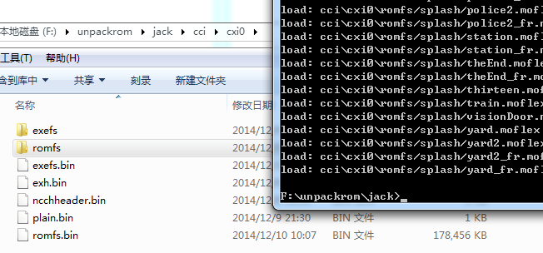
由于romfs没有头文件，也无需使用反向LZ77压缩，所以代码比较简短，去掉“-z”，去掉“--header”，将exefs改为romfs就可以了。
处理完cxi0中的资源文件，我们用相同的办法处理cfa1和cfa7中的资源文件。
cfa1中的romfs“3dstool -cvtf romfs cci\cfa1\romfs.bin --romfs-dir cci\cfa1\romfs”：
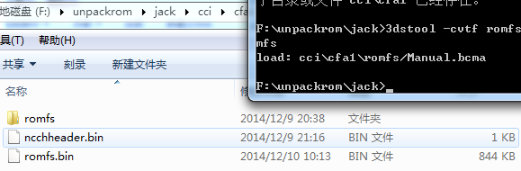
cfa7中的romfs“3dstool -cvtf romfs cci\cfa7\romfs.bin --romfs-dir cci\cfa7\romfs”：
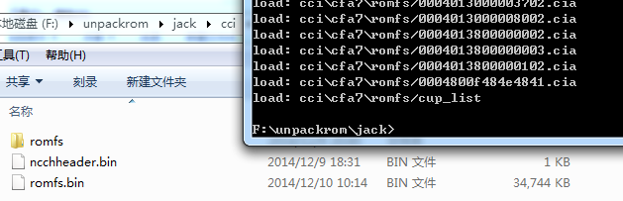
到此为止，我们的exefs与romfs文件都已经打包完成了。
操作步骤二：将exefs、romfs与头文件打包成cxi/cfa文件
首先，让我们来看看cxi0文件夹下的内容：
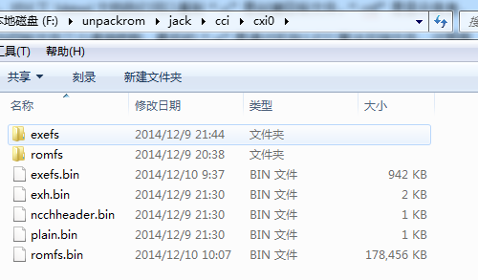
我们可以看到除了刚生成的exefs.bin和romfs.bin之外，还有exh.bin、plain.bin以及头文件ncchheader.bin，我们现在要做的，就是将这5个文件进行打包，生成0.cxi文件。
下面来看代码“3dstool -cvtf cxi cci\0.cxi --header cci\cxi0\ncchheader.bin --exh cci\cxi0\exh.bin --plain cci\cxi0\plain.bin --exefs cci\cxi0\exefs.bin --romfs cci\cxi0\romfs.bin --key0”：
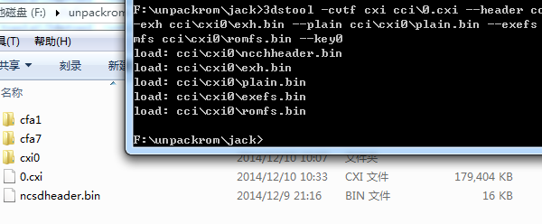
“--header cci\cxi0\ncchheader.bin”、“--exh cci\cxi0\exh.bin”、“--plain cci\cxi0\plain.bin”、“--exefs cci\cxi0\exefs.bin”与“--romfs cci\cxi0\romfs.bin”五个参数，分别对应上方的五个文件，应该比较好理解，就是将这5个文件打包到“cci\0.cxi”。
然后“--key0”则再强调一下，使用--key0打包后，下次需要解包时，就可以使用--key0直接解包，而不需要再去3DS上进行xorpad的收集，能够提高效率。若是需要使用xorpad打包，则可以将代码“--key0”改为“--exh-xor Main.exheader.xorpad --exefs-xor Main.exefs_norm.xorpad --romfs-xor Main.romfs.xorpad”，即可完成打包：
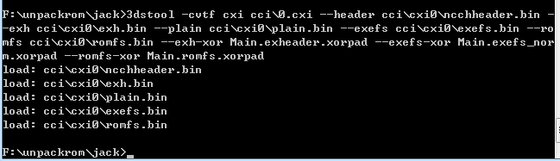
然后是使用同样的方法对cfa1与cfa7文件夹中的文件进行打包操作，两个文件夹下都是romfs.bin与ncchheader.bin两个文件。
cfa1“3dstool -cvtf cfa cci\1.cfa --header cci\cfa1\ncchheader.bin --romfs cci\cfa1\romfs.bin --romfs-xor Manual.romfs.xorpad”：
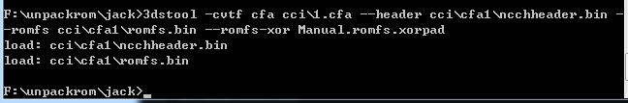
cfa7“3dstool -cvtf cfa cci\7.cfa --header cci\cfa7\ncchheader.bin --romfs cci\cfa7\romfs.bin --romfs-xor UpdateData.romfs.xorpad”：
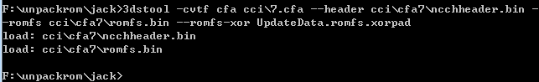
完成！
操作步骤三：将cxi文件、cfa文件与头文件打包成cci（3ds）文件
如果上述步骤都认真完成了，那么你现在的cci文件夹中应该是有这么几个文件：
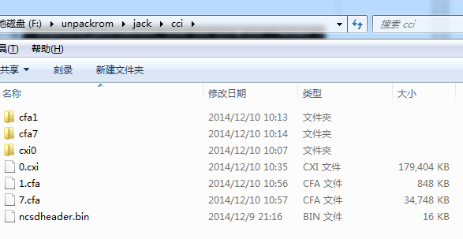
我们现在就是将0.cxi、1.cfa、7.cfa与头文件ncsdheader.bin打包，生成3ds文件“3dstool -cvt017f cci cci\0.cxi cci\1.cfa cci\7.cfa repack.3ds --header cci\ncsdheader.bin”：
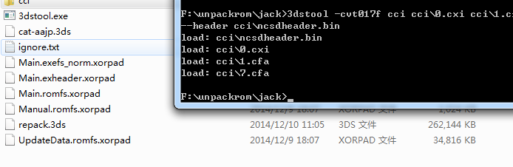
到此为止，我们已经重新将ROM进行了打包。
代码汇总：
//打包为exefs、romfs
3dstool -cvtfz exefs cci\cxi0\exefs.bin --header cci\cxi0\exefs\exefsheader.bin --exefs-dir cci\cxi0\exefs
3dstool -cvtf romfs cci\cxi0\romfs.bin --romfs-dir cci\cxi0\romfs
3dstool -cvtf romfs cci\cfa1\romfs.bin --romfs-dir cci\cfa1\romfs
3dstool -cvtf romfs cci\cfa7\romfs.bin --romfs-dir cci\cfa7\romfs
//打包为cxi、cfa
3dstool -cvtf cxi cci\0.cxi --header cci\cxi0\ncchheader.bin --exh cci\cxi0\exh.bin --plain cci\cxi0\plain.bin --exefs cci\cxi0\exefs.bin --romfs cci\cxi0\romfs.bin --key0
3dstool -cvtf cfa cci\1.cfa --header cci\cfa1\ncchheader.bin --romfs cci\cfa1\romfs.bin --romfs-xor Manual.romfs.xorpad
3dstool -cvtf cfa cci\7.cfa --header cci\cfa7\ncchheader.bin --romfs cci\cfa7\romfs.bin --romfs-xor UpdateData.romfs.xorpad
//打包为3ds（cci）
3dstool -cvt017f cci cci\0.cxi cci\1.cfa cci\7.cfa repack.3ds --header cci\ncsdheader.bin

如果你认真的做完了两篇文章中所有的操作，那么再使用记事本打开3DStool帮助和教学中的怪物猎人4.bat文件，你会发现所有的指令你都可以看得懂了。
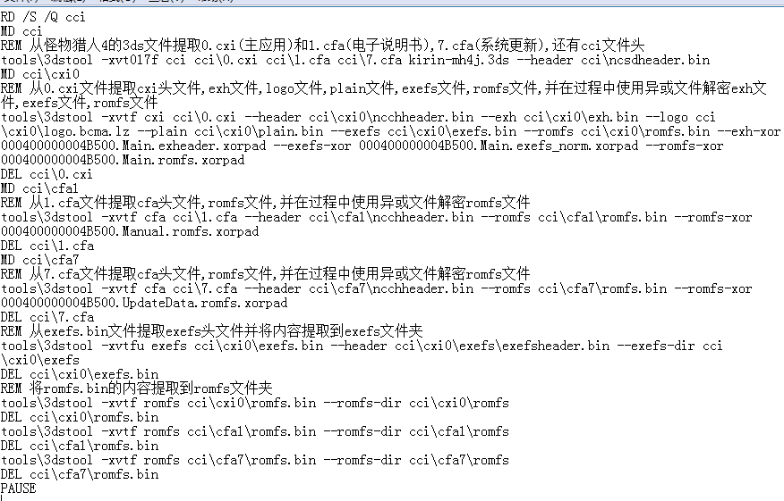
老话重提，汉化工作并不是什么美好的工作，成天面对代码、文本与图片更说不上有意思。但是汉化就是这么吸引着我们，大家想要参加汉化的原因各不相同，有的是为了学技术、练外语，有的是为了自己喜欢的游戏，还有的只是出于对汉化工作的好奇。
这都没有关系，汉化并不是一个人的工作，与别人一起讨论技术、讨论翻译的过程，比玩任何游戏都要精彩。你现在所需要做的，就是参与进来，坚持下去。如果你对汉化破解有兴趣，但是没有基础，那么加入我们，从零开始；如果你跳过了上面所有的技术内容，直接看到了最后这一段，建议你从头开始试试，从第一篇开始，一步步做下来，破解不难，难的只是坚持。
参与进来，坚持下去，与你共勉。
SarvSarv
2014.12.10

